**МУНИЦИПАЛЬНОЕ БЮДЖЕТНОЕ ОБЩЕОБРАЗОВАТЕЛЬНОЕ УЧРЕЖДЕНИЕ**

**«ЖУРАВЛИНСКАЯ СРЕДНЯЯ ШКОЛА»**

**___________________САКСКОГО РАЙОНА РЕСПУБЛИКИ КРЫМ________________**

296544, РФ, Республика Крым, Сакский район, с. Журавли, ул. Виноградная,1А

тел./факс 9-76-42, Е-mail: zhuravlinskaya@mail.ru

ОГРН 1149102181469 ИНН 9107004893 КПП 910701001

**ПРИКАЗ**

**11.10.2021г. с.Журавли №476**

**Об итогах выборов Президента школы**

**(совета старшеклассников и лидера ученического самоуправления школы)**

На основании письма Муниципального бюджетного учреждение дополнительного образования «Центр детско-юношеского творчества» Сакского района Республики Крым «О проведении выборов Президентов советов старшеклассников ученического самоуправления в общеобразовательных учреждениях Сакского района, приказа №465 от 24.09.2021 г. «Об организации выборов Президента школы (совета старшеклассников и лидера ученического самоуправления школы)» в МБОУ «Журавлинская средняя школа» в 2021/2022 уч.году

**ПРИКАЗЫВАЮ:**

1. Результаты выборов Президента школы (совета старшеклассников и лидера ученического самоуправления школы) считать – удовлетворительными.
2. Назначить президентом школы Волохова Владимира ученика 11 класса, согласно победе на выборах большинством голосов (76 голосов).
3. Зам.директора по ВР Зекиряевой О.Ф. организатору оказать методическую помощь Волохову Владимиру.
4. 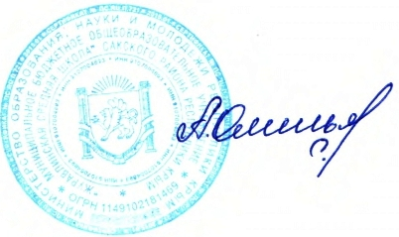.Контроль за исполнением данного приказа оставляю за собой.

И.О.Директора А.А.Смоголь-Омельяненко

С приказом ознакомлены:

О.Ф. Зекиряева «11» октября 2021